Урок мужества по теме «Сталинградская битва».

Цель: развитие всесторонне развитой личности учащихся, повышение их интеллектуального и духовного развития, любви и чувство гордости к истории своей страны, воспитание патриотизма.
Задачи:
- расширить кругозор учащихся; побудить их, на изучение истории России;
- воспитывать у учащихся чувство патриотизма, любви к Родине;
- формировать чувство гордости за свою страну.

Оборудование:компьютер, мультимедийный проектор.

Ход мероприятия.

Вступительное слово учителя:
- Сегодня на уроке мы с вами будем говорить о Сталинградской битве.В этом году исполняется 75 лет одной из решающих битв. Это самое крупное сражение ВОВ, которое продолжалась с 17 июля 1942 - по 2 февраля 1943 гг. Длившаяся более шести месяцев эта битва стала поворотным событием всей Второй мировой войны. С обеих сторон в ней погибло более 2 млн. человек.
1-й докладчик: Взятие Сталинграда было очень важным для фашистских захватчиков по нескольким причинам:
- первая, что Сталинград — это крупный индустриальный город;
- вторая, взятие города перекрывало главную водную артерию страны;
- третья, что город носил имя Сталина.
Гитлер думал, что город будет захвачен за 2 недели. Всего-то 14 дней отводил он на взятие города: ведь Польша пала за 28 дней, Франция за 38 дней, но он не учел такие черты русского характера:беззаветное мужество, стойкость, храбрость, героизм, честь и долг. Битва за город продолжалась 200 дней и ночей.
2-й докладчик: В войсках отлично понимали политическое и моральное значение этого сражения.Ведь потеря Сталинграда имела бы крайне тяжёлые последствия для СССР, так как основным источником нефти для страны был Кавказ, а главной дорогой, по которой «чёрное золото» поступало в центр нашей страны, была Волга, по ней, так же переправляли и донской хлеб.
Взять под контроль реку означало бы лишить двигатели - топлива,
промышленность – сырья, экономику – электроэнергии, а население - тепла и хлеба.
Поэтому, не считаясь с большими потерями, фашисты направили основные удары летом-осенью 1942 года на Сталинград.

4-й докладчик:23 августа 1942 года стал одним из самых трагических в истории Сталинграданемецкие самолёты подвергли страшной бомбардировке Сталинград. За один день город был превращён в руины. Огромные столбы пламени поднялись к небу в районе нефтехранилищ. Потоки горящей нефти и бензина устремились к Волге. Горела река, горели пароходы на Сталинградском рейде. Смрадно чадил асфальт улиц и площадей. Как спички, вспыхивали телеграфные столбы. Уничтожены транспорт, связь, водопровод. За один день город был стерт с лица Земли. Погибло свыше 40 тысяч мирных жителей.
В этот же день Гитлер выступил по Берлинскому радио, сделав громкое заявление на весь мир: «Судьбе было угодно, чтобы я одержал решающую победу в городе, носящем имя самого Сталина». Гитлеровцы считали, что они легко овладеют Сталинградом силами только шестой армии до 25 июля. Но упорное сопротивление советских войск спутало планы врага.

В зное заводы, дома, вокзал.
Пыль на крутом берегу.
Голос Отчизны ему сказал:
“Город не сдай врагу!”
Верный присяге русский солдат,
Он защищал Сталинград.
Гулко катился в кровавой мгле
Сотой атаки вал,
Злой и упрямый, по грудь в земле,
Насмерть солдат стоял.
Знал он, что нет дороги назад –
Он защищал Сталинград.
Сто пикировщиков выли над ним
В небе, как огненный змей,
Он не покинул окопа, храним
Верностью русской своей.
Меж обгорелых черных громад
Он защищал Сталинград.
Танк на него надвигался, рыча.
Мукой и смертью грозил.
Он, затаившись в канаве, сплеча
Танки гранатой разил.
Пулю – за пулю. Снаряд – за снаряд.
Он защищал Сталинград.
Смерть подступала к нему в упор.
Сталью хлестала тьма.
Артиллерист, пехотинец, сапер –
Он не сошел с ума.
Что ему пламя гиены, ад?..
Он защищал Сталинград.
Просто солдат, лейтенант, генерал –
Рос он в страде боевой.
Там, где в огне умирает металл,
Он проходил живой.
Сто изнурительных дней подряд
Он защищал Сталинград.
Время придет – рассеется дым.
Смолкнет военный гром.
Шапку снимая при встрече с ним,
Скажет народ о нем:
– Это железный русский солдат,
Он защищал Сталинград.

5-й докладчик: 12 сентября 1942 года — командующим62-й армией был назначен Василий Иванович Чуйков, перед ним была задача отстоять город любой ценой.
14 сентября враг пробился в самое сердце Сталинграда. Захвачены железнодорожный вокзал, Мама́евкурган.
Мама́ев курган — возвышенность на правом берегу реки Волги в Центральном районе города, где происходили ожесточённые бои, начиная с сентября 1942 года и заканчивая январем 1943 года.Кто держал высоту в своих руках, тот господствовал над округой. В дни боёв, даже зимой, курган был чёрным. Здесь насмерть стояли советские воины, здесь решалась судьба будущей победы.
В городе идут сражения за каждую улицу, каждый дом, каждый клочок земли. Стратегические объекты по нескольку раз на день переходят из рук в руки.
22 сентября солдаты 62-й армии ведут сражения в районе тракторного завода, «Баррикад», «Красного Октября». Рабочие в это время продолжают трудиться едва ли не на поле боя.
5-й докладчик: На "Площади 9 Января" все постройки были разрушены. Осталось только одно уцелевшее здание. 27 сентября группа разведчиков, состоящая из 4 человек, во главе с Яковом Федотовичем Павловым, выбив из четырехэтажного дома немцев, обнаружила там мирных жителей. Продолжалась оборона немногочисленным отрядом три дня, после подоспело подкрепление. Это был пулеметный взвод под командованием Ивана Филипповича Афанасьева, автоматчики и бронебойщики. Общее количество прибывших на подмогу составляло 24 человека. Совместными усилиями солдаты укрепили оборону всего здания. Саперы заминировали все подходы к постройке. А также была прорыта траншея, через которую велись переговоры с командованием, и доставлялось продовольствие с боеприпасами. В течение 58 дней бойцы героически держали оборону. Дом Павлова обороняли военнослужащие разных национальностей.Выстояв в кромешном аду, защитники дома 24 ноября вместе со своей дивизией перешли в стремительное наступление.
На оперативной карте немецкого командующего сталинградской группировкой Паулюса «дом Павлова» был обозначен как крепость.
6-й докладчик:5 октября 1942 г. был отдан приказ Сталина: «Город не должен быть сдан противнику». Лозунгом обороняющихся, стали слова снайпера Василия Зайцева: «Для нас, бойцов и командиров 62-й армии, за Волгой земли нет. Мы стояли, и будем стоять насмерть!».
Василий Зайцев – знаменитый снайпер 62-й армии Сталинградского фронта, Герой Советского Союза, лучший снайпер Сталинградской битвы. Во время этой битвы с 10 ноября и по 17 декабря 1942 года он уничтожил 225 вражеских солдат и офицеров, включая 11 снайперов. 19 ноября 1942 года началось наступление Красной Армии в рамках операции «Уран» которой руководили Н. Ф. Ватутин и К. К. Рокоссовский. 23 ноября в районе Калача замкнулось кольцо окружения вокруг 6-й армии вермахта.
В последний январский день 1943 года южная группировка прекратила сопротивление. Утром Паулюсу принесли последнюю радиограмму от Гитлера, в расчете на самоубийство ему присвоили очередное звание генерала-фельдмаршала. Так он стал первым фельдмаршалом вермахта, сдавшимся в плен. В подвале Центрального универмага Сталинграда взяли также и весь штаб 6-й полевой немецкой армии. Всего было пленено 24 генерала и больше 90 тысяч солдат и офицеров. История мировых войн не знала ничего подобного ни до, ни после.
1-й докладчик: Василий Иванович Чуйков, командующий армией, которая разгромила немцев под Сталинградом. От Сталинграда 62-я армия, переименованная в 8-ю гвардейскую, двигалась на запад через Украину, Белоруссию и Польшу и дошла до Берлина.

Просмотр фильма «75_лет_Великой_Победы._Сталинградская_битва»
(12 мин)

Волгоград (до 1961 года Сталинград) — российский город на берегу одной из крупнейших рек Земли. Местные жители любят прогуливаться по центральному городскому парку, любоваться видами с набережной, отдыхать в кафе.
В Волгограде проживает более одного миллиона человек. Примерно столько же людей погибло в ходе Битвы за Сталинград — одной из самых кровавых в истории человечества.

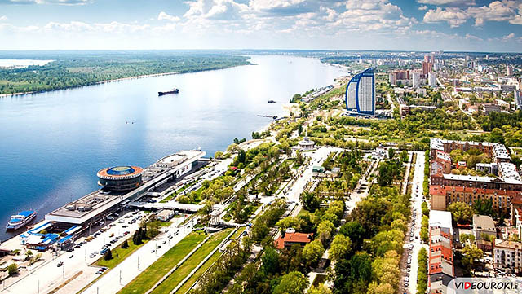
Сталинградская битва началась 17 июля 1942 года с боя на рубеже рек Чир и Цимла. В течение пяти дней шли бои местного значения, в ходе которых немецкие войска передвинулись к главной линии обороны Сталинградского фронта.
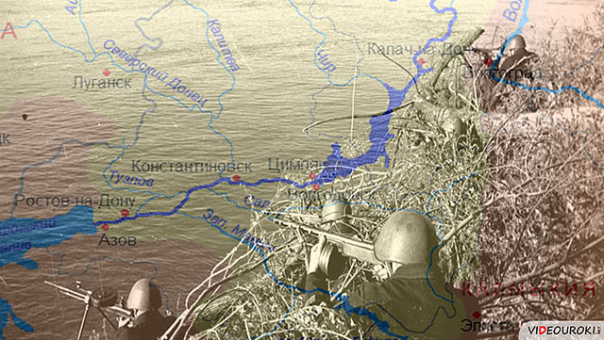
23 августа 1942 года относительное спокойствие в городе было прервано сигналами тревоги. Немецкая авиация нанесла невероятный по мощи удар. На Сталинград было сброшено более ста тысяч бомб. Весь город охватил огонь.
Немцам удалось разбомбить нефтехранилища. Горящая нефть попадала в Волгу, и казалось, что горит не только земля, но и вода, и воздух.
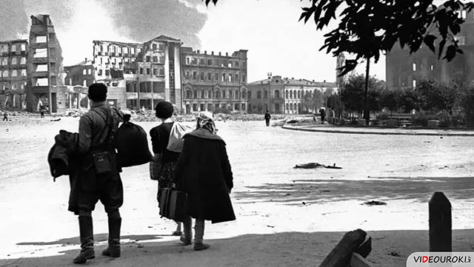
К 13 сентября Сталинград был практически полностью разрушен. Начался штурм города.
Немцы стремились занять три стратегические позиции — вокзал, элеватор и Мамаев курган. С них можно было контролировать всю окружающую территорию.
Битва за Мамаев курган длилась 135 дней. Склоны кургана были изрыты бомбами и минами — даже в снежные дни он оставался чёрным. Снег тут моментально таял, перемешиваясь с землёй от огня артиллерии.
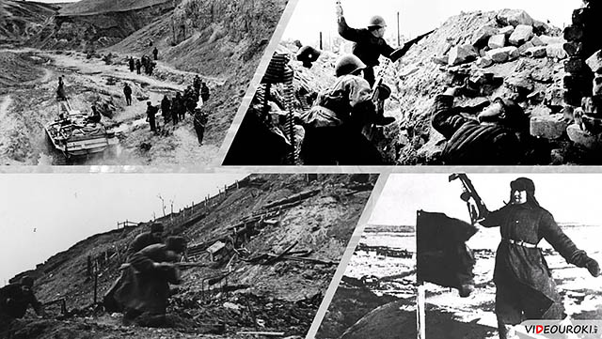
Всем известна история защитников Дома Павлова. 58 дней гарнизон дома отбивал атаки противника. Подступы к дому были заминированы при помощи противопехотных и противотанковых мин. Немцы проводили миномётные и артиллерийские обстрелы, наносили авиаудары. Но все их усилия были напрасными. Защитники Дома Павлова не собирались сдаваться. Они не только прикрывали стратегически важный пункт, но и пытались сохранить жизни людям, укрывшимся в подвале дома.
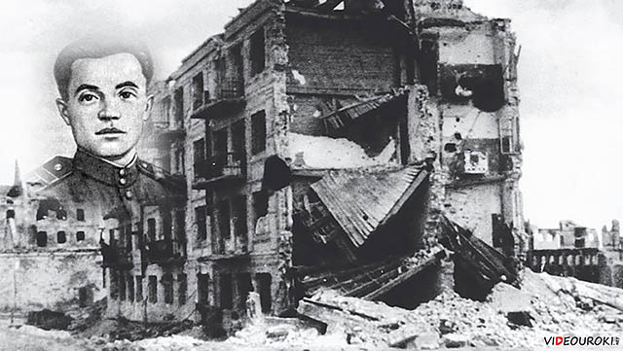
19 ноября 1942 года Красная Армия силами трёх фронтов начала крупномасштабную наступательную операцию, получившую кодовое название «Уран». Более трёх тысяч орудий открыли артиллерийский огонь по позициям противника. Длился он около двух часов. Впоследствии именно в память об этом день 19 ноября стал профессиональным праздником артиллеристов.
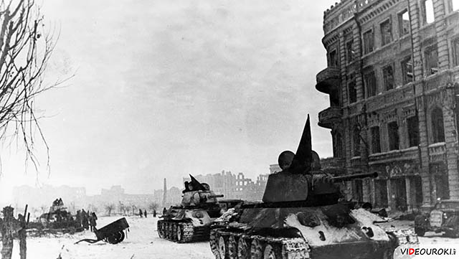
10 января 1943 года началась завершающая операция Красной Армии по ликвидации сталинградской группировки гитлеровцев. Она называлась «Кольцо». 2 февраля 1943 года Сталинградская битва завершилась.
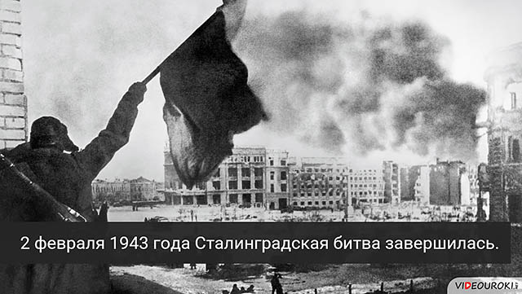

2-й докладчик: 2 февраля - День разгрома советскими войсками немецко-фашистских войск в Сталинградской битве - стал Днем воинской славы.
3-й докладчик:В суровые дни Сталинградской битвы советские войска сохранили и приумножили лучшие традиции российского воинства, как любовь к Родине, честь, воинский долг и воинское братство народов нашей страны. Это победа была не только армии, но и всего советского народа в результате несгибаемой стойкости, мужества и массового героизма на фронте и в тылу!

4-й докладчик:«8 мая 1965 года Волгограду было присвоено звание «Город-герой».
Сегодня на Мамаевом кургане возведён памятник-ансамбль «Героям Сталинградской битвы».

В наше время пытаются переделать историю, умолить заслуги наших отцов и дедов. И только от нас с вами зависит, сохраним ли мы память для наших детей о тех уже далеких событиях.

1) Помните!
Через века, через года,—
помните!
О тех,кто уже не придет никогда,—помните!
2) Не плачьте!
В горле сдержите стоны,
горькие стоны.
Памяти павших будьте достойны!Вечно
достойны!
3) Хлебом и песней,
Мечтой и стихами,
жизнью просторной,
каждой секундой,
каждым дыханьем
будьте достойны!
4) Люди!
Покуда сердца стучатся,—
помните!
Какою ценой
завоевано счастье,—
пожалуйста, помните!
5) Песню свою отправляя в полет,—помните!
О тех,
кто уже никогда не споет,—
помните!
6) Детям своим расскажите о них, чтоб запомнили!
Детям детей
расскажите о них,
чтобы тоже запомнили!
7) Во все времена бессмертной Земли помните!
К мерцающим звездам ведя корабли,—о погибших
помните!
7) Встречайте трепетную весну, люди Земли.
Убейте войну, прокляните
войну, люди Земли!
8) Мечту пронесите через года и жизнью наполните!..
Но о тех,
кто уже не придет никогда,—
заклинаю,—
помните!
Учитель: Сегодня ребята вы узнали о Сталинградской битве. Вы увидели мужество и патриотизм, преданность и любовь к своей Родине простых людей. Знайте и помните, какой ценой досталась ПОБЕДА нашему народу.

